|  |  |  |  |
| --- | --- | --- | --- |
|  | **PT. ADIPUTRO WIRASEJATI**  Jln. Raya Balearjosari No. 35, Kec. Blimbing, Malang, Jawa Timur, 65126  Telp/Fax +62 (0) 341 491 139  Website: https://adiputrogroup.com/ Email: info@adiputrogroup.com | | |
| **TECHNICAL INSTRUCTION** | | Nomor Dokumen |  |
| Tanggal Efektif |  |
| Melakukan Pengebonan Barang Non Stock | | Revisi |  |
| DEPARTEMEN BODY WELDING | | Halaman |  |

1. **TUJUAN**

Instruksi kerja ini merupakan petunjuk untuk semua admin dari Departemen Produksi dalam pengoperasian *Microsoft Excel Macro* dan *Microsoft Dynamic GP*.

1. **RUANG LINGKUP**

Prosedur ini berlaku pada Departemen Mekanik, Departemen *Putty*, Departemen *Sub-assy*, Departemen *Body Welding*, Departemen *Painting*, Departemen *Trimming*, dan Departemen *Finishing*.

1. **INSTRUKSI KERJA**
   1. **Pengenalan Pengebonan Barang Non stock**

* Tampilan awal sheet “DASHBOARD” *Microsoft Excel Macro*

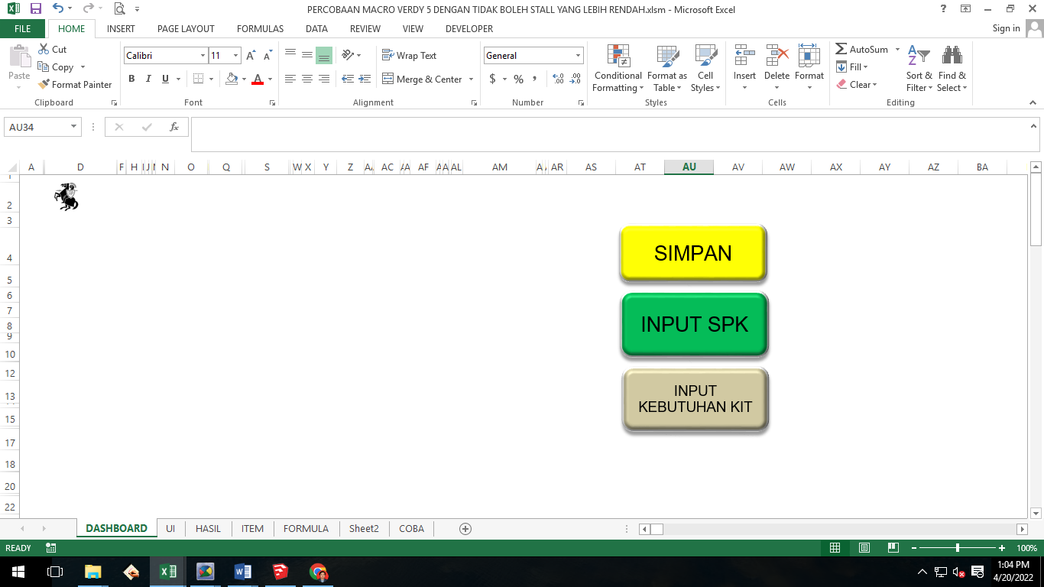

* Tombol “SIMPAN” untuk memasukkan SPK kedalam *Microsoft Excel Macro*
* Tombol “ INPUT SPK” untuk menghapus **SPK YANG SALAH** dimasukkan dalam sheet “DASHBOARD”
* Tombol “INPUT KEBUTUHAN KIT” untuk berpindah ke sheet “UI”



* Anda tidak dapat menekan tombol “SIMPAN” jika **TIDAK ADA SPK** yang dimasukkan. Jika menekan kedua tombol tersebut maka akan muncul peringatan pada layar anda.

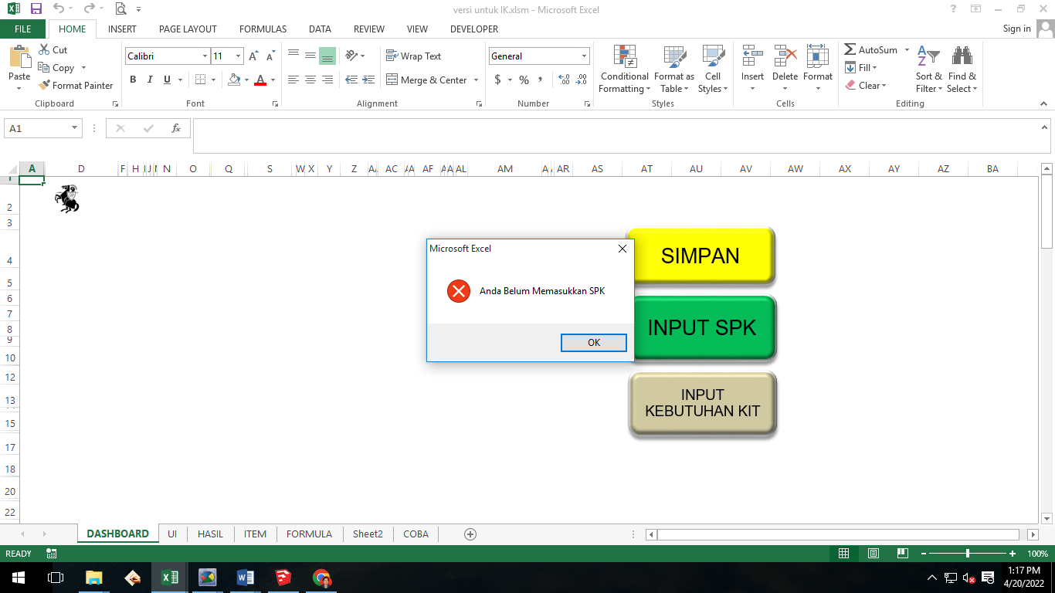

* Anda tidak dapat menekan tombol “SIMPAN” dengan **SPK YANG SAMA** dimasukkan. Jika menekan kedua tombol tersebut maka akan muncul peringatan pada layar anda dan SPK yang sama akan otomatis dihapuskan.

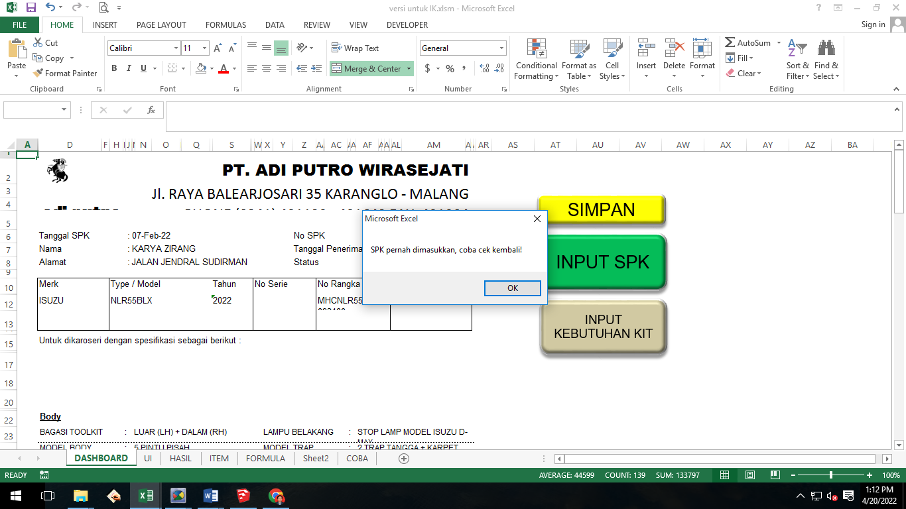

* Tampilan Sheet “UI” *Microsoft Excel Macro*

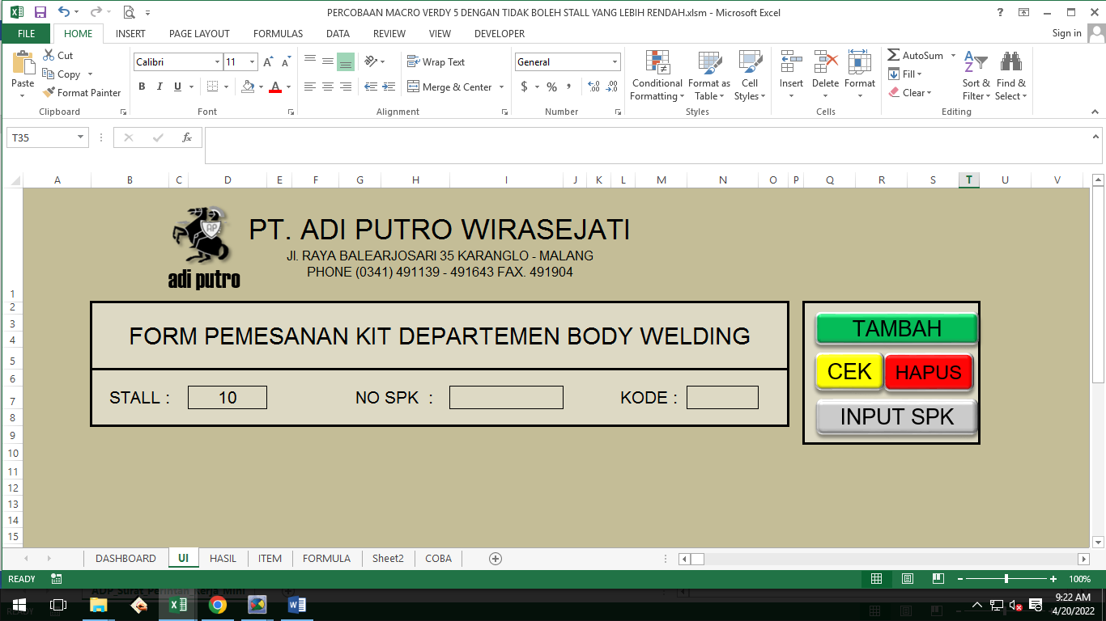

* Pada “STALL” terdapat pilihan untuk memasukan nomor stall
* Pada “ NO SPK” terdapat pilihan untuk memasukkan nomor spk yang sudah dimasukkan

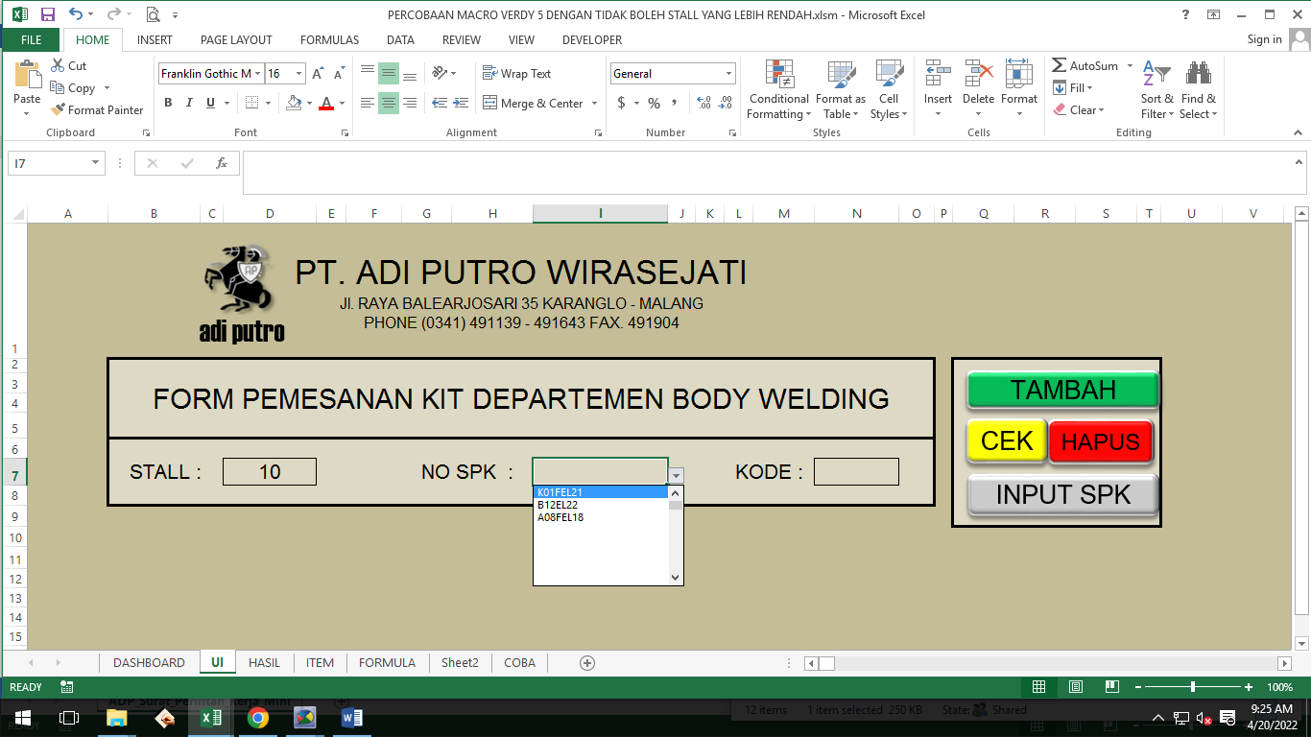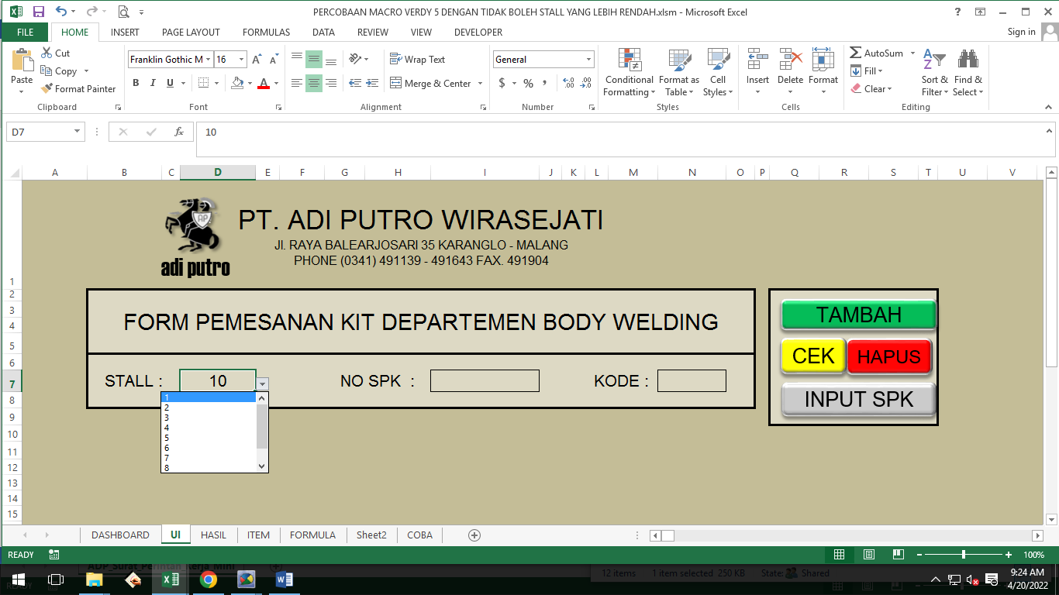

* Tombol “ TAMBAH” untuk menambahkan pemesanan

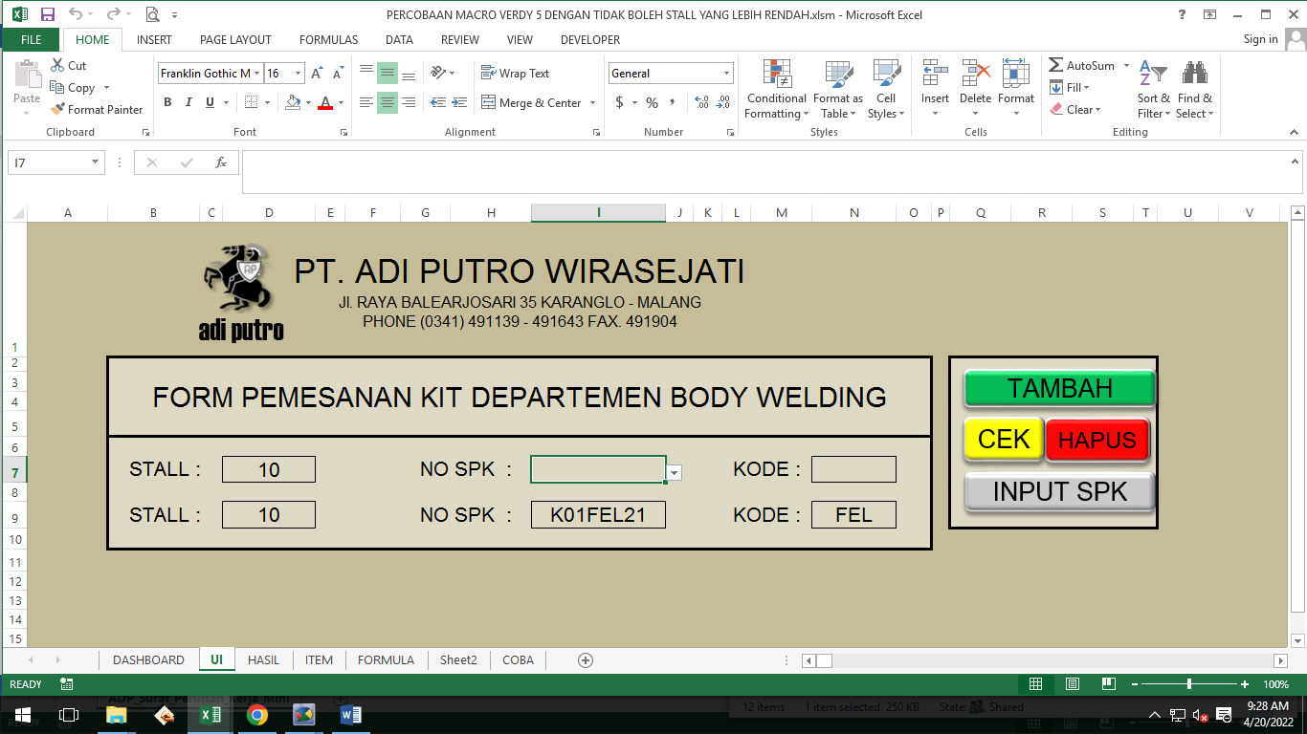

* Tombol “ HAPUS” untuk menghapus pemesanan paling atas dalam form pemesanan

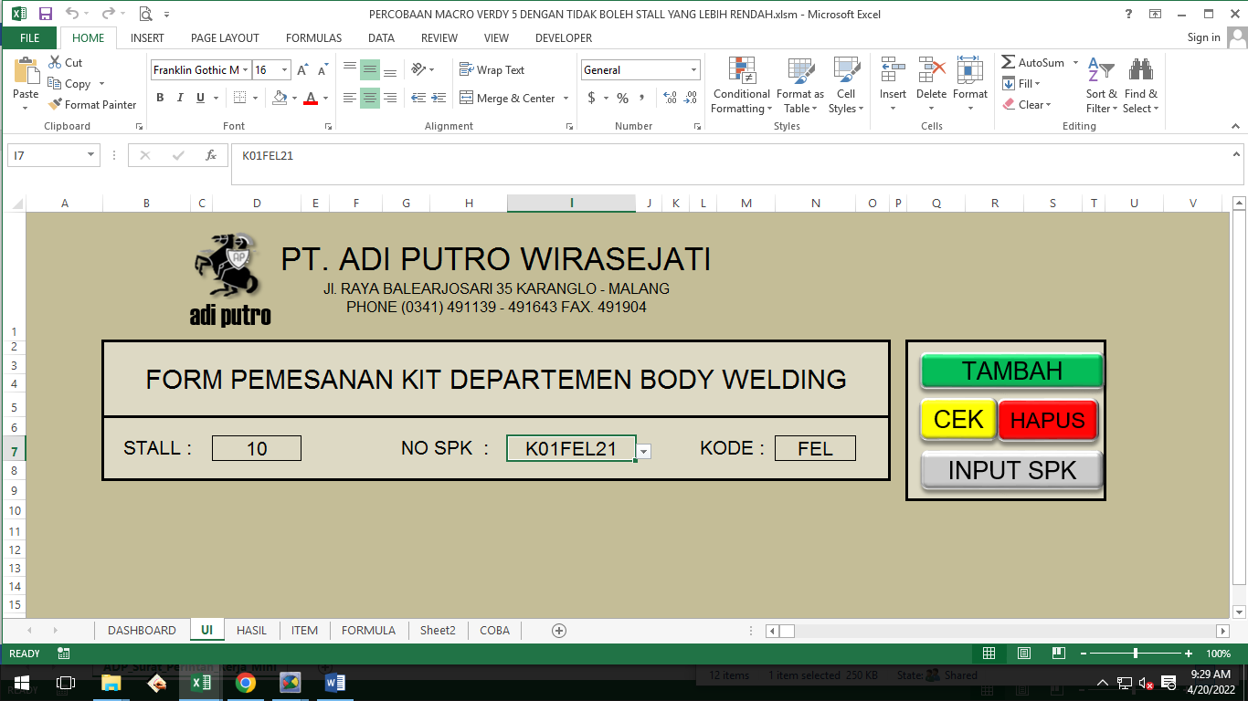

* Anda tidak dapat menekan tombol “CEK” jika anda memasukkan stall atau no SPK yang belum benar. Jika menekan tombol “ CEK” stall atau no SPK yang belum benar maka akan muncul peringatan pada layar anda

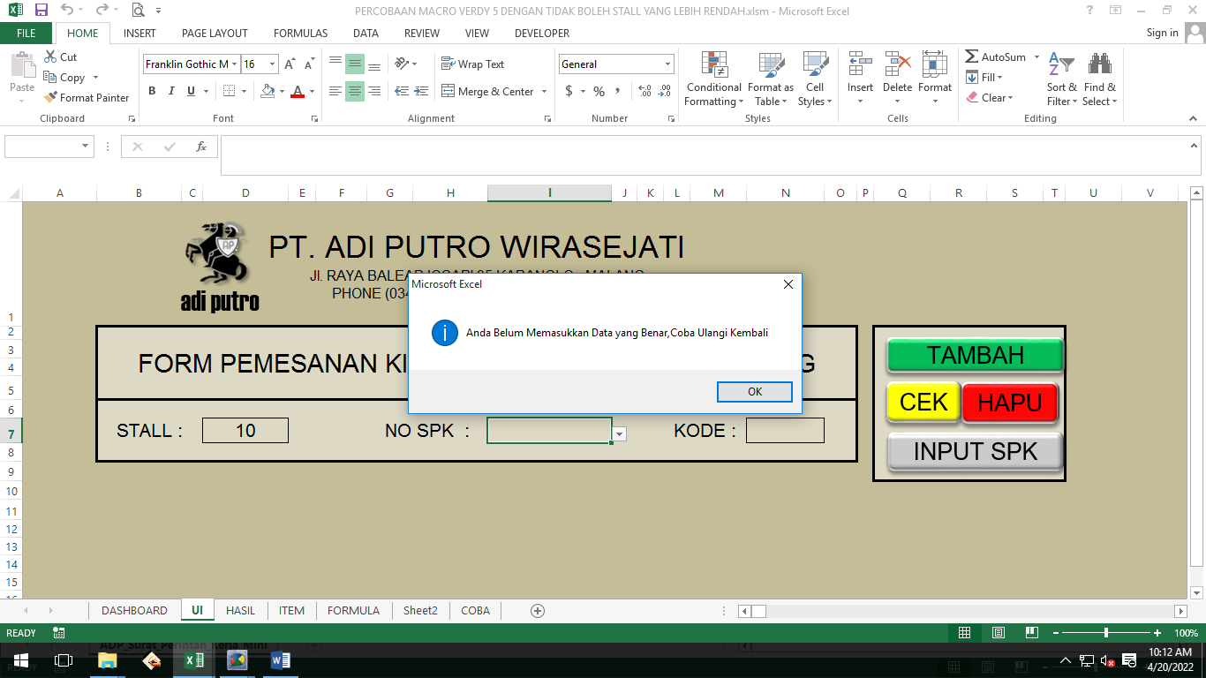

* Anda tidak dapat menekan tombol “CEK” jika dalam form pemesanan KIT terdapat stall dan no SPK yang sama. Jika menekan tombol “ CEK” stall dan no SPK yang sama dalam form pemesanan KIT maka akan muncul peringatan pada layar anda

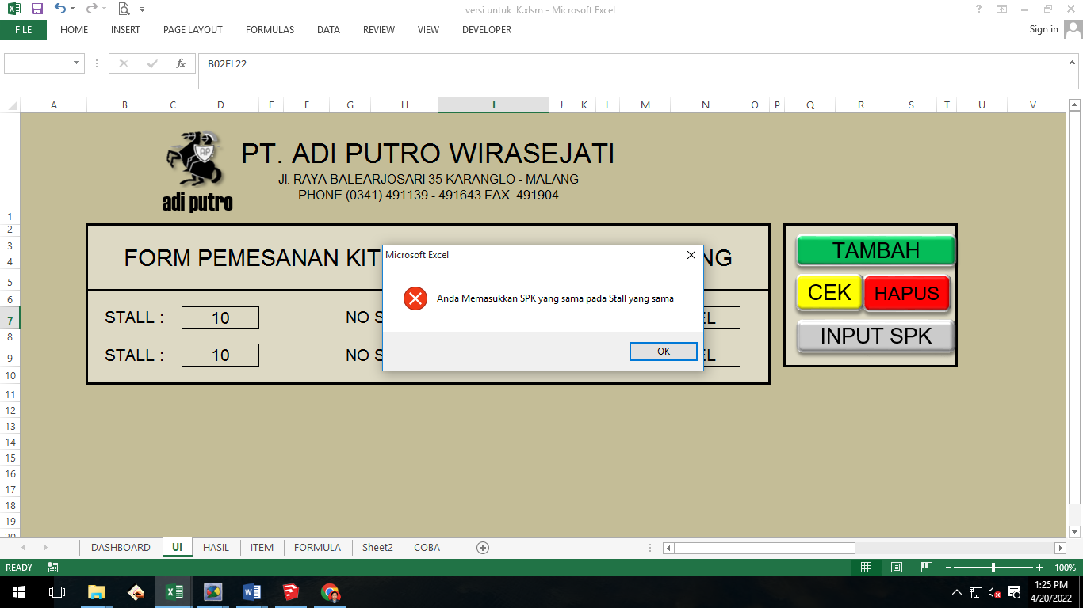

* Anda tidak dapat menekan tombol “CEK” jika anda memasukkan no SPK dengan Stall yang sudah pernah dipesan sebelumnya . Jika menekan tombol “ CEK” no SPK dengan Stall yang pernah dipesan sebelumnya yang maka akan muncul peringatan pada layar anda

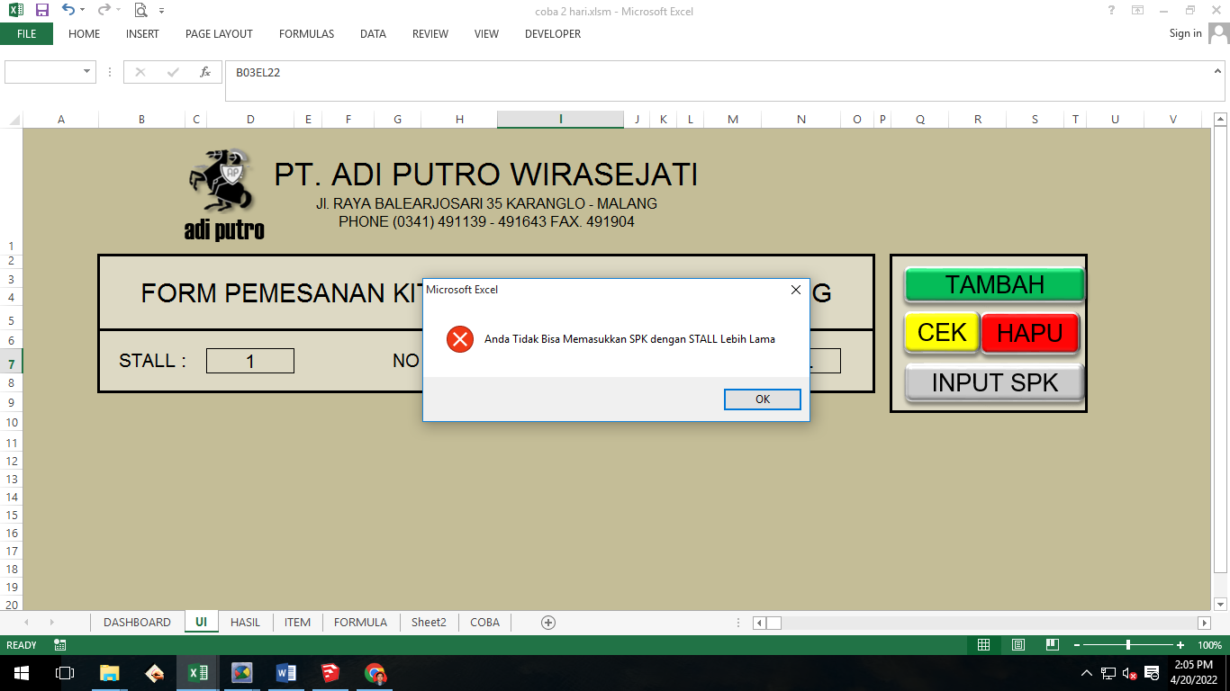

* Tombol “ CEK” untuk memeriksa isi form pemesanan dan pindah ke sheet “HASIL” jika isi form sudah benar
* Tombol “ INPUT SPK” untuk pindah ke sheet “DASHBOARD”



* Tombol “ HELP” untuk memberikan penjelasan fungsi pada tombol di layar
* Tombol” PRINT” untuk mencetak hasil daftar pesanan
* Gambar
  1. **Mengunduh SPK**
* Tekan SPK yang masuk dari *Microsoft Dynamics GP Live*
* Gambar
* Tekan (gambar turun) di sebelah (gambar memorycard), dan pilih “Excel”
* GAMBAR
* Simpan file dalam folder “DOWNLOAD”
* Gambar
* Buka file yang sudah di unduh
* gambar
* Pada keyboard tekan CTRL + A

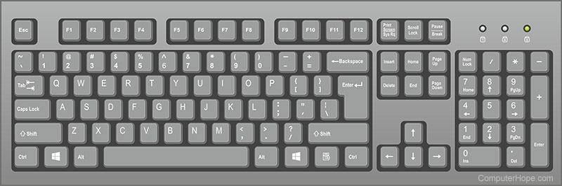

* Pada keyboard tekan CTRL + C



* Pindah ke *Microsoft Excel Macro*

**c. Cara Pengebonan Barang Non stock**

1. Tekan “Enable Content”

Gambar

1. Tekan cell “A1”

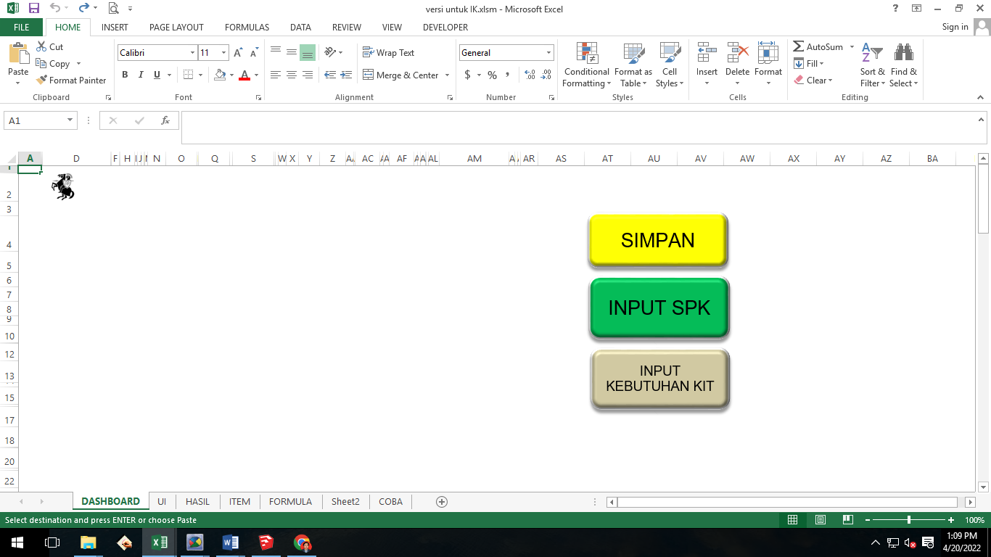

1. Pada Keyboard tekan CTRL + V



1. Tekan tombol “SIMPAN”, maka akan muncul peringatan berikut dan tekan “OK” untuk ke tahap selanjutnya

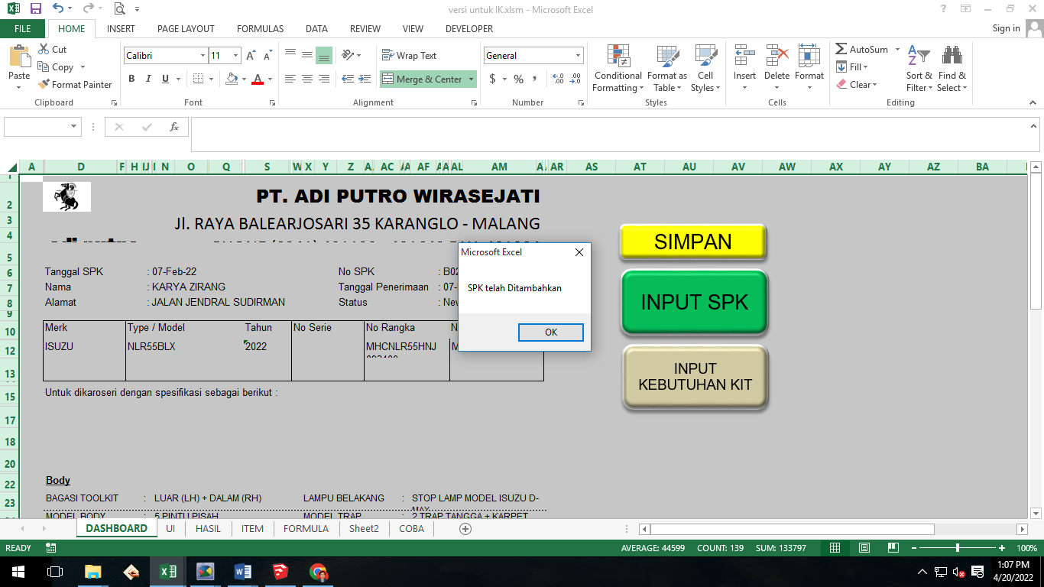

1. Tekan tombol “INPUT KEBUTUHAN KIT” untuk pindah ke sheet “UI”



1. Tekan *cell* sebelah “STALL” dan tekan 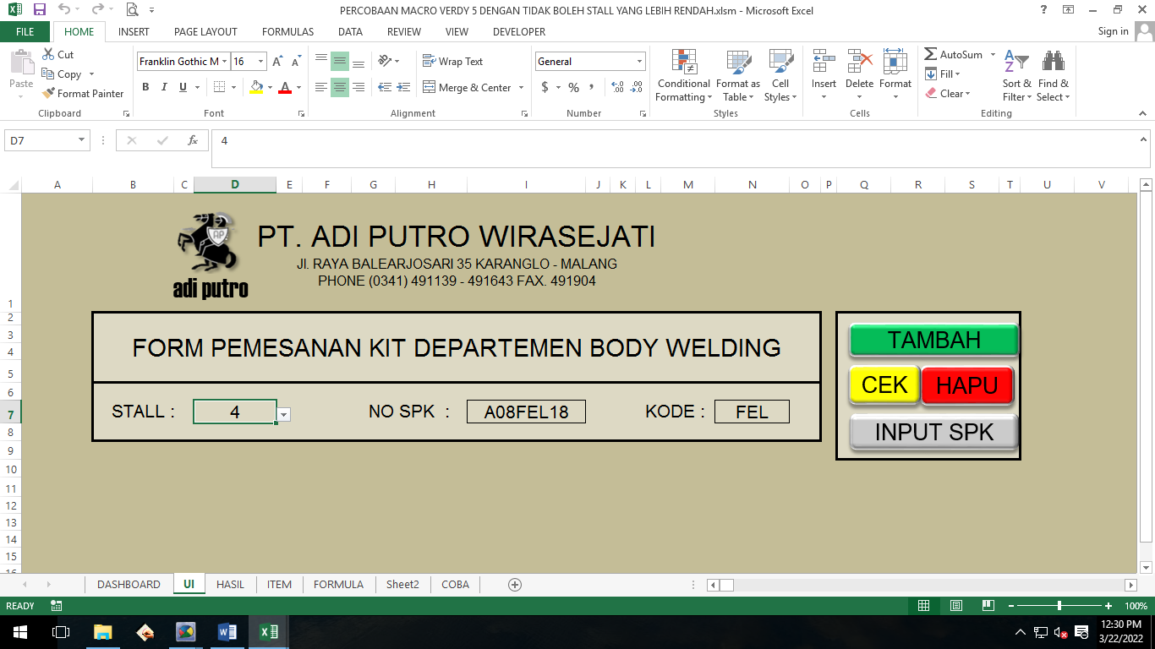 untuk memilih nomor stall
2. Masukkan nomor stall



1. Tekan *cell* sebelah “NO SPK” dan tekan  untuk memilih kode SPK yang telah dimasukkan
2. Masukkan kode SPK



1. Tekan tombol “TAMBAH” untuk memasukkan pemesanan kedalam *Microsoft Macro Excel*

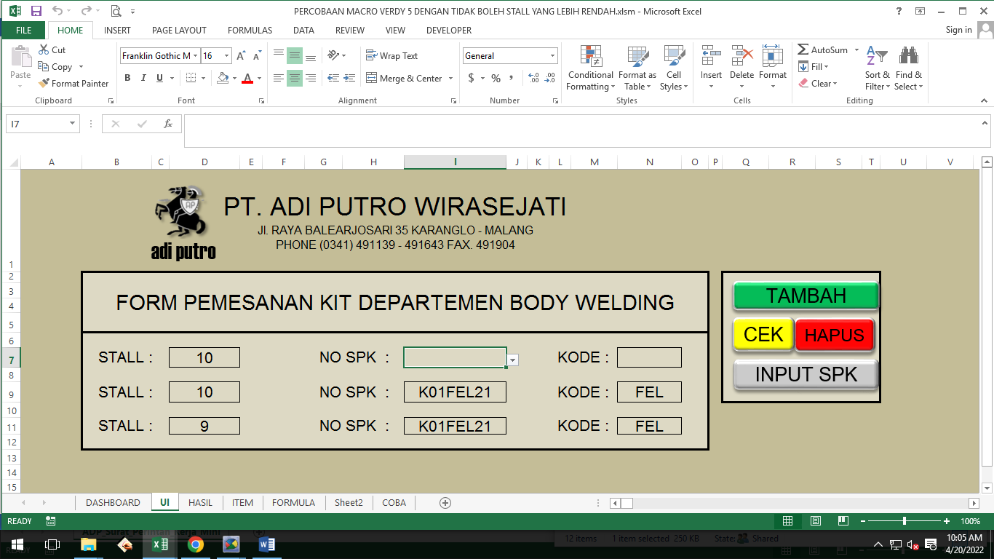

1. Jika ingin menghapus pesanan, tekan tombol “HAPUS” untuk menghapus pemesanan

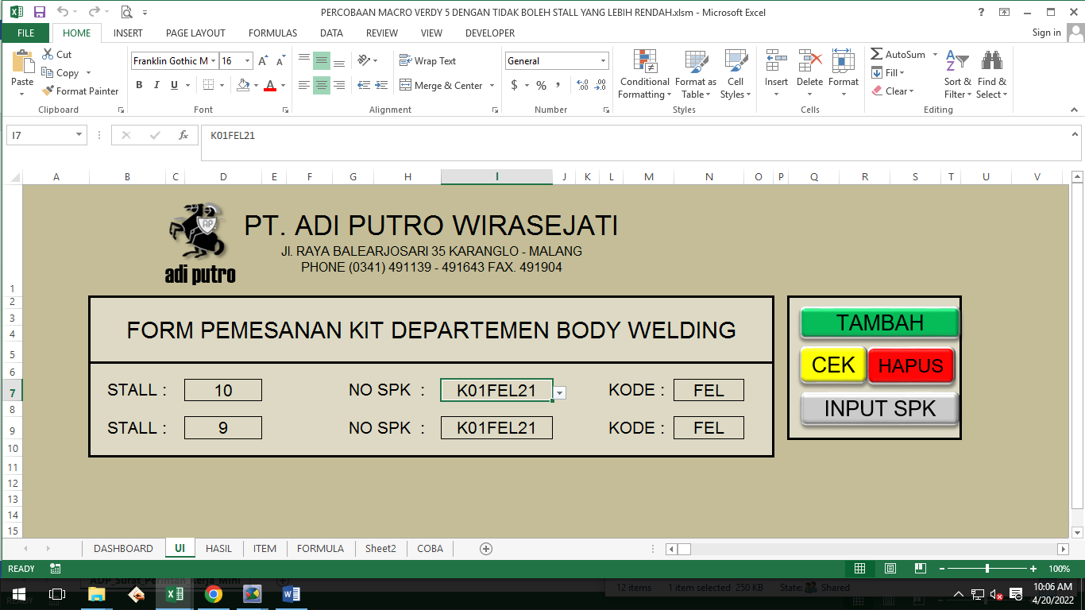

1. Jika terdapat SPK lain yang perlu dimasukkan, tekan tombol “INPUT SPK” untuk pindah ke sheet “DASHBOARD”, dan lakukan dari langkah mengunduh SPK



1. Jika sudah memasukkan **semua** pemesanan yang diperlukan, tekan Tombol “CEK” untuk memeriksa pemesanan dan tekan “YES”

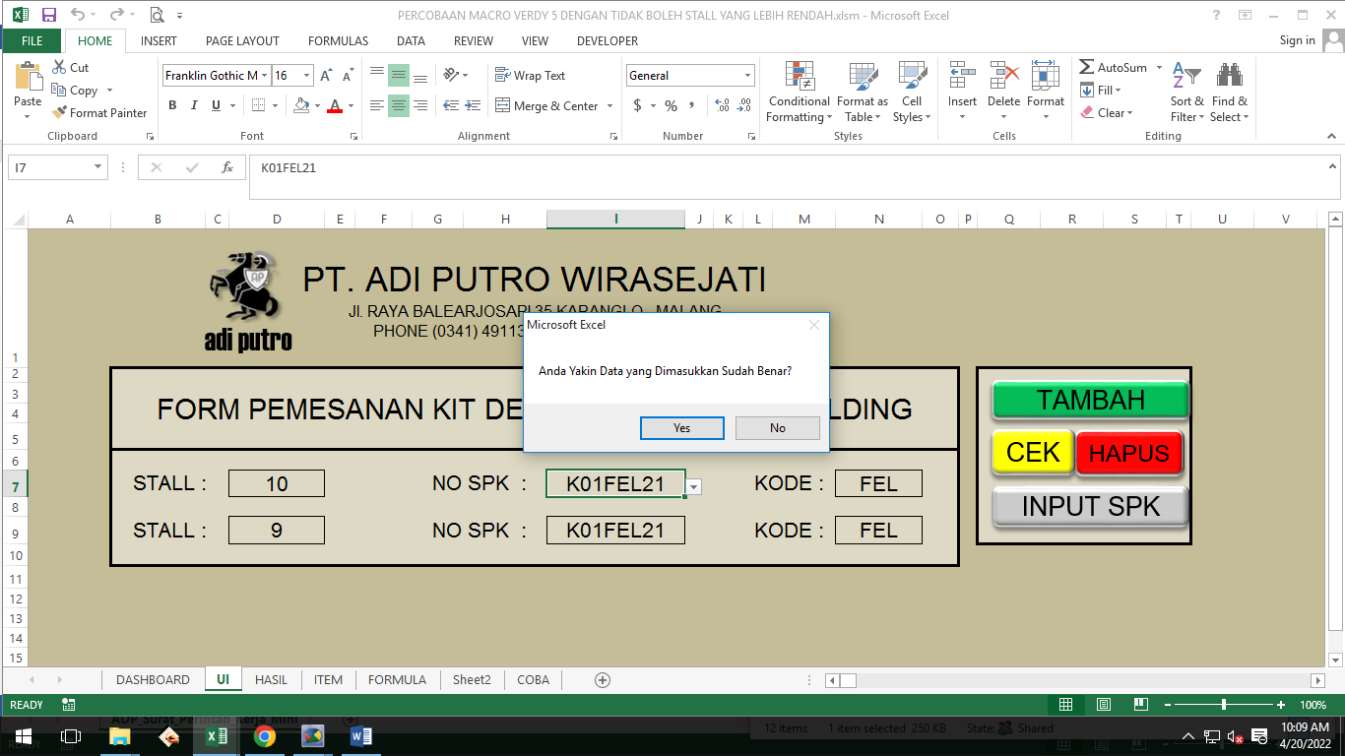

1. Jika pemesanan yang dimasukkan benar maka ditampilkan Sheet “HASIL”
2. Tekan “PRINT” untuk mencetak Daftar pemesanan

Gambar

1. Setelah mencetak daftar pemesanan, berikan daftar pemesanan kepada *material handling*
2. Tekan tombol (gambar memorycard) untuk *save*, setelah pengebonan sudah dikerjakan
3. Gambar
4. **Penambahan SPK**
5. Ulangi langkah **A (Mengunduh SPK)**
6. Kembali ke sheet “DASHBOARD”

Gambar

1. Tekan cell A1

gambar

1. Pada keyboard tekan CTRL + V
2. Tekan tombol “SIMPAN”

Gambar

1. SPK dapat ditambahkan sesuai kebut